Технические описания > Извещатели охранные точечные магнитоконтактные ИО 102-6, ИО 102-6 П (с переключающим контактом)

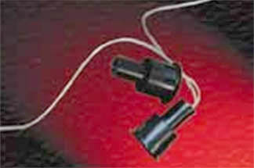
Характеристики
Извещатели охранные точечные магнитоконтактные ИО 102-6, 102-6П (далее - извещатели) предназначены для блокировки металлических дверных и оконных проёмов, сейфов, организации устройств типа "ловушка”, а также блокировки других конструктивных элементов зданий и сооружений на открывание или смещение с выдачей сигнала "тревога" путём размыкания (размыкания или замыкания для 102-6П) контактов геркона на приёмно-контрольный прибор, концентратор или пункт централизованного наблюдения.
По устойчивости к климатическим воздействиям окружающей среды исполнение извещателей 02 по ОСТ 25 1099-83 в диапазоне температур окружающего воздуха от -50 до +50 °C и относительной влажности до 90% при температуре +25 °C без конденсации влаги.
Извещатели рассчитаны на непрерывную круглосуточную работу. Наработка до отказа извещателей не менее 200000 часов.
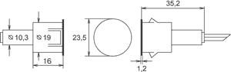
Электрические характеристики
102-6:
Диапазон коммутированных напряжений от 0,01 до 72 В постоянного или переменного тока.
Диапазон коммутированного тока от 0,005 до 0,25 А, но суммарная мощность на контактах не должна превышать 10 Вт.
Выходное сопротивление замкнутых контактов геркона не более 0,5 Ом при токе пропускания (100мкА - 10мА).
При соосном расположении датчика и задающего элемента контакты извещатели должны быть:
- Замкнуты - при расстоянии между ними менее 7 мм при монтаже на металлических конструкциях и 10 мм при монтаже на немагнитных конструкциях;
- Разомкнуты - при расстоянии между ними более 45 мм.
102-6П:
Рабочее напряжение от 50 мВ до 42 В.  Рабочий ток от 50 мкА до 0,5 А.  Пробивное напряжение не менее 100 В.  Переходное сопротивление не более 0,5 Ом.  Максимальный коммутируемый ток - 0,5 А. |  | 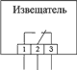  Схема подключения ИО 102-6П |  | Зеленый провод -  общий (1).  Белый провод -  НЗ пара (2).  Красный провод -  НР пара (3).
Монтаж извещателей
Монтаж извещателей на объекте производится в соответствии с требованиями ВСН 250.68-85 "Ведомственных технических условий на монтаж, испытание и сдачу в эксплуатацию установок охранной и пожарной сигнализации", изданных Всесоюзным объединением "Спецавтоматика".
Допуск соосности установки датчика и задающего элемента извещателей не должен превышать 3 мм.
Монтаж извещателей на металлической поверхности толщиной 2 мм. производится в предварительно просверленные отверстия диаметром 19,2 мм. с помощью фиксаторов на корпусах датчика и задающего элемента. Монтаж извещателей на поверхностях меньшей толщины производится с установкой дополнительной прокладки из текстолита и т.п.

